การรู้จำใบหน้ามนุษย์
Human Face Recognition

นายร่มธรรม สินธุประสิทธิ์
นายวัลลภ วรกิจวิบูลย์
อาจารย์เอื้อน ปิ่นเงิน อาจารย์ที่ปรึกษา

บทคัดย่อ
บทความทางวิชาการนี้ทำการศึกษาเทคนิควิธีการต่าง ๆ ในการรู้จำใบหน้ามนุษย์ ประเภทของงานที่มีการใช้เทคนิคเหล่านี้ สิ่งที่มีผลต่อการรู้จำใบหน้า และประเภทของฐานข้อมูลที่ใช้งาน พร้อมทั้งนำเสนอการรู้จำใบหน้ามนุษย์โดยใช้การวิเคราะห์องค์ประกอบหลัก แสดงสมการที่ใช้ในการคำนวณหาใบหน้าไอเกน ความสัมพันธ์ของค่าผิดพลาดสมบูรณ์ระหว่างภาพใบหน้าต้นแบบกับภาพใบหน้าที่สร้างใหม่ภายใต้เงื่อนไขต่าง ๆ ได้แก่ ขนาดใบหน้า การให้แสง ลักษณะการวางตำแหน่งของศีรษะ ผลการทดลองแสดงให้เห็นว่าการเพิ่มจำนวนใบหน้าไอเกนให้มากขึ้นไม่มีความจำเป็นต่อการอธิบายลักษณะใบหน้า

Abstract
This paper studies face recognition techniques (FRT), categories of FRT’s applications, effects of face recognition and types of database. We have represented the approach to face recognition using Principle Components Analysis (PCA). We derive some computational feasible formula to find the Eigenfaces, then investigate the relationship of mean absolute error between original face images and reconstructed images under various conditions such as face size, lighting and head orientation changes. The experiment result show that a large number of Eigenfaces are not necessary to describe and individual face.

1. บทนำ
มีผลงานวิจัยเกี่ยวกับการรู้จำใบหน้ามนุษย์ตั้งแต่อดีตจนถึงปัจจุบันมากมาย จุดประสงค์ของงานวิจัยเหล่านั้นเพื่อนำเทคนิควิธีการในการรู้จำต่าง ๆ ไปใช้งานได้จริง ซึ่งในปัจจุบันเริ่มมีการใช้เทคโนโลยีการรู้จำใบหน้ามนุษย์ในการทำงานจริงและผลิตเป็นซอร์ฟแวร์เพื่อการค้าแล้ว จึงเป็นสิ่งที่น่าศึกษาว่าการรู้จำใบหน้ามนุษย์ทำได้อย่างไร รายละเอียดของบทความทางวิชาการนี้จะทำการศึกษาวิธีการและเทคนิคต่าง ๆ ที่ใช้ในการรู้จำใบหน้ามนุษย์อย่างคร่าว ๆ และเน้นหนักศึกษาการรู้จำโดยใช้ใบหน้าไอเกนและอ้างอิงผลการทดลองจากวารสารทางวิชาการของต่างประเทศ ดังรายละเอียดในหัวข้อต่าง ๆ ต่อไป

2. งานที่มีการใช้การรู้จำใบหน้ามนุษย์
ในปัจจุบันเทคโนโลยีการรู้จำใบหน้ามนุษย์มีการใช้งานทางด้านกฎหมายและการค้า งานแต่ละประเภทมีลักษณะแตกต่างกันจึงมีเทคนิคในการประมวลผล วิเคราะห์ และการรู้จำแตกต่างกันหลายวิธี เราสามารถแบ่งเทคนิคเหล่านี้ได้ออกเป็น 2 กลุ่มใหญ่ ๆ คือ การเทียบ (Matching) แบบสแตติกและไดนามิก ซึ่งในแต่ละกลุ่มการทำงานขึ้นอยู่กับคุณภาพของภาพ ลักษณะของพื้นหลัง (Background) เกณฑ์ที่ใช้ในการเทียบ ธรรมชาติ ชนิดและปริมาณอินพุตที่ได้รับจากผู้ให้ข้อมูล ตัวอย่างงานที่มีการใช้การรู้จำใบหน้ามนุษย์ดังในตารางที่ 1

ตารางที่ 1 งานที่มีการใช้การรู้จำใบหน้ามนุษย์
ประเภทงาน | ข้อดี | ปัญหา
1a. การระบุบุคคลจากบัตรเครดิต พาสปอร์ต ใบขับขี่ หรือบัตรประชาชน | - สามารถควบคุมลักษณะภาพได้  - ตรวจจับตำแหน่งใบหน้าได้ง่าย  - ภาพมีคุณภาพดี | - ฐานข้อมูลไม่มีการเปลี่ยนแปลง  - ฐานข้อมูลมีขนาดใหญ่  - การค้นหาทำได้ลำบาก
1b. การเทียบภาพหลายด้าน  (Mug Shot Matching) | - มีภาพข้อมูลมากกว่าหนึ่งภาพ  - คุณภาพของภาพมีหลายแบบ
2. การรักษาความปลอดภัยใน  ร้านค้าหรือธนาคาร | - ข้อมูลมีการเปลี่ยนแปลงได้ | - การตรวจจับตำแหน่งใบหน้าทำได้ยาก  - คุณภาพของภาพต่ำ
3. การตรวจตรา กลุ่มคน | - ไฟล์มีขนาดเล็ก  - สามารถทำงานกับภาพ วีดีโอได้ | - การตรวจจับตำแหน่งใบหน้าทำได้ยาก  - คุณภาพของภาพต่ำ  - เป็นการทำงานแบบเรียลไทม์
4. ระบุภาพจากประสบการณ์ | - ใช้ข้อมูลที่เป็นประสบการณ์ | - คุณภาพของภาพต่ำ  - ต้องการกฎหมายรองรับ
5. การสร้างภาพใบหน้าจาก  ข้อมูลที่ได้รับ | - ขอบเขตของค้นหาขึ้นอยู่กับข้อมูล | - ภาพที่ได้อาจไม่เหมือนกับใบหน้าจริง ๆ
6. ภาพหลายด้านแบบ  อิเล็กทรอนิกส์ | - ขอบเขตของการค้นหาขึ้นอยู่กับผู้ให้  ข้อมูล | - ความเหนื่อยล้า
7. การค้นหาภาพผู้ต้องสงสัยโดย  วิธีทางอิเล็กทรอนิกส์ | - ขอบเขตของการค้นหาขึ้นอยู่กับผู้ให้  ข้อมูล | - ความเหนื่อยล้า
8. การสร้างภาพใบหน้าใหม่จาก  ภาพที่ไม่สมบูรณ์ | - สามารถแก้ไขภาพได้ | - ต้องการข้อมูลทางสรีรศาสตร์
ประเภทงาน | ข้อดี | ปัญหา
9. การคำนวณอายุ | - คาดการณ์ความเป็นไปของใบหน้า | - ต้องการข้อมูลตัวอย่าง

2.1 ประเภทของงานที่ใช้การรู้จำใบหน้ามนุษย์
งานต่าง ๆ ในตารางที่ 1 แบ่งเป็น 3 กลุ่มคือ การเทียบใบหน้า (Matching) การตรวจจับใบหน้า (Detect) และการแปลงใบหน้า (Transform)
งานประเภทที่ 1 ถึง 3 เกี่ยวข้องกับการเทียบภาพใบหน้าที่มีกับภาพใบหน้าในฐานข้อมูลและการตรวจจับใบหน้า งานประเภทนี้ต้องทำการค้นหาข้อมูลในฐานข้อมูลภาพขนาดใหญ่ หรือเป็นฐานข้อมูลภาพเคลื่อนไหวที่เป็นวิดีโอขนาดใหญ่ก็ได้ โดยจะมีการกวาดหาอย่างอัตโนมัติในทุก ๆ ภาพหรือทุก ๆ เฟรมของวิดีโอที่มีภาพบุคคลที่เราต้องการค้นหาซึ่งอาจจะต้องค้นหาหลายคนในคราวเดียว
งานประเภทที่ 4 ถึง 7 เกี่ยวข้องกับการค้นหาหรือสร้างภาพใบหน้าจากรูปภาพหรือข้อมูลที่มี งานประเภทนี้มีประโยชน์มากในการทำงานทางด้านกฎหมาย เช่น การค้นหาผู้ต้องสงสัย การสเก็ตภาพคนร้าย เป็นต้น
งานประเภทที่ 8 และ 9 เกี่ยวข้องกับการแปลงภาพใบหน้าจากภาพใบหน้าเดิมที่มีอยู่ เป็นการต่อเติมใบหน้าในส่วนที่หายไปหรือการคาดการณ์การเปลี่ยนแปลงของใบหน้าเมื่อบุคคลนั้นมีอายุมากขึ้นหรือน้อยลง
2.2 สิ่งที่มีผลต่อการรู้จำใบหน้ามนุษย์
- สภาพแวดล้อม ได้แก่
- การส่องสว่าง หรือลักษณะแสงที่ตกกระทบบนใบหน้า
- ลักษณะพื้นหลัง (Background) ของภาพ
- การแสดงออกทางอารมณ์บนใบหน้า เช่น
- การขมวดคิ้ว
- ลักษณะของปาก เช่น การยิ้ม อ้าปาก
- การกระพริบตา
- การกระดิกหนวด
- อื่น ๆ เช่น
- การสวมแว่นตา
- การสวมหมวก
- ทรงผม
- ขนาดของศีรษะ เนื่องจากระยะใกล้ไกลของกล้อง (Scaling)
- ตำแหน่งและการวางตัวของศีรษะ (Orientation and Rotation Translation)
- การเคลื่อนที่ของภาพในการเดินผ่านกล้อง
2.3 ระบบฐานข้อมูลและภาพที่นำเข้ามาตรวจสอบ
มี 4 กรณีคือ
- ฐานข้อมูลภาพเดียวกันกับภาพที่เข้ามาตรวจสอบ
ระบบรู้จำที่ใช้ฐานข้อมูลแบบนี้ออกแบบง่ายที่สุด แต่มีข้อจำกัดในการประยุกต์ใช้งานได้บางอยางเท่านั้น เช่น ใช้ภาพจากบัตรในการเข้าออกจากสำนักงานหรือการค้นหาภาพที่ใกล้เคียงกันจากฐานข้อมูลภาพ เป็นต้น
- ฐานข้อมูลหนึ่งภาพต่อหนึ่งคน ถ่ายต่างสถานที่และต่างเวลากับภาพที่เข้ามาตรวจสอบ
กรณีนี้ต้องใช้การประมวลผลระดับสูงในการรู้จำ เพราะภาพทั้งสองที่นำมาเปรียบเทียบนั้นต่างกัน ถึงแม้จะเป็นคนเดียว แต่กรณีนี้สามารถนำมาประยุกต์ใช้ได้ง่ายที่สุดและฐานข้อมูลสร้างได้ง่ายที่สุด
- ฐานข้อมูลหลายภาพต่อหนึ่งคน เป็นภาพด้านหน้าทั้งหมด มีการเปลี่ยนแปลงท่าทาง สถานที่และเวลา
กรณีนี้มักใช้ในกระบวนการประมวลผลที่ใช้โครงข่ายประสาททเทียม (Artificial Neuron Network) ในการรู้จำ เพื่อให้สามารถเรียนรู้ลักษณะใบหน้าได้หลาย ๆ แบบ
- ฐานข้อมูลหลายภาพต่อหนึ่งคน เป็นภาพด้านหน้าและด้านข้าง ถ่ายต่างสถานที่และเวลา
กรณีนี้ใช้ในกระบวนการประมวลผลที่ใช้ลักษณะทางเรขาคณิตในการรู้จำ เพื่อให้สามารถแก้ไขข้อผิดพลาดในการหาจุดเด่นจากภาพด้านหน้าภาพเดียว

3. วิธีการในการรู้จำใบหน้ามนุษย์
ได้มีการวิจัยเทคนิคในการรู้จำใบหน้ามนุษย์มากมายตั้งแต่อดีตจนถึงปัจจุบัน ซึ่งสามารถแบ่งได้เป็น 6 กลุ่มดังนี้
- การเทียบเทมเพล็ต (Templete Matching)
- ลักษณะทางเรขาคณิต (Geometrical Feature)
- การเทียบกราฟ (Graph Matching)
- ใบหน้าไอเกน (Eigen Face)
- โครงข่ายประสาทเทียม (Neuron Network)
- ภาพ 3 มิติ
3.1 การเทียบเทมเพล็ต
วิธีการเทียบเทมเพล็ตนี้ทำงานโดยหาสหสัมพันธ์ (Correlation) ของภาพ 2 ภาพโดยตรง ให้ผลอย่างมีประสิทธิภาพโดยมีอัตราในการรู้จำถึง100 เปอร์เซ็นต์ เมื่อภาพมีขนาดเดียวกัน มีการวางอยู่ตรงกัน และมีการส่องสว่างของแสงเดียวกัน ถ้าภาพที่เข้ามาทดสอบมีการเปลี่ยนแปลงไปจากเดิม ต้องมีการประมวลผลก่อน (Preprocessing) เพื่อทำให้ภาพเข้าสู่ตำแหน่งหรือการส่องสว่างใกล้เคียงกัน
3.2 ลักษณะทางเรขาคณิต
มีนักวิจัยจำนวนมากที่เลือกการรู้จำใบหน้าโดยใช้ลักษณะทางเรขาคณิต คืออัตราส่วนหรือสัดส่วนของระยะทางจากตาซ้ายตาขวา จากตาไปจมูก จากจมูกไปปาก รูปร่างของปาก รูปร่างของตา และจากรูปร่างของคาง ซึ่งเป็นลักษณะทางกายภาพาของใบหน้า ดังมีรายละเอียดของการวิจัยดังนี้
คาเนด (Kanade) ได้นำเสนอวิธีการแยกลักษณะเด่นอัตโนมัติ (Automatic Feature Extraction) โดยใช้อัตราส่วนของระยะทาง (Ratio of Distance) โดยมีผลการรู้จำอยู่ระหว่าง 45 ถึง 75 เปอร์เซ็นต์ ของฐานข้อมูลภาพ 20 คน
บลูเนลลี (Brunelli) และพอกจิโอ (Poggio) ได้คำนวณเซตลักษณะทางเรขาคณิต เช่น ความกว้างของจมูก ตำแหน่งของปากบนใบหน้า และรูปร่างของคาง โดยมีอัตราการรู้จำ 90 เปอร์เซ็นต์ ของฐานข้อมูล 47 คน อย่างไรก็ตามพวกเขาได้แสดงให้เห็นว่าเมื่อใช้วิธีการเทียบเทมเพล็ตอย่างง่าย สามารถให้ผลการรู้จำ 100 เปอร์เซ็นต์ โดยใช้ฐานข้อมูลเดียวกัน
คอกซ์ (Cox) และคณะ ได้เสนอเทคนิคระยะผสม (Mixture-Distance) ที่ทำให้ได้อัตราการรู้จำสูงมากถึง 95 เปอร์เซ็นต์ โดยใช้ฐานข้อมูลที่สุ่มมาทดสอบทีละ 96 ภาพจากทั้งหมด 685 ภาพ ซึ่งใบหน้าของแต่ละภาพนั้นจะถูกแทนที่ด้วยระยะทางต่าง ๆ ถึง 30 อย่าง
ระบบการรู้จำใบหน้าแบบที่มีการพิจารณาลักษณะทางเรขาคณิตนี้ จะสามารถนำไปใช้เป็นระบบที่มีประโยชน์และเป็นไปได้ทางปฏิบัติในการค้นหาในฐานข้อมูลขนาดใหญ่ได้ถ้ามีการวัดระยะทางจากจุดที่เป็นลักษณะเด่นได้อย่างถูกต้องเที่ยงตรง ทั้งนี้เพราะข้อมูลที่ได้จะมีจำนวนน้อยมากเมื่อเทียบกับการพิจารณาแบบอื่น จึงใช้เวลาน้อยกว่าแบบอื่น ๆ ในการค้นหา ดังนั้นจึงมีการสร้างระบบฐานข้อมูลขึ้นมาสนับสนุนวิธีการนี้ ซึ่งฐานข้อมูลดังกล่าวเรียกฐานข้อมูลภาพหลายด้าน (Mug Shots Database) ทั้งนี้เพราะถ้าเรามีภาพด้านข้างด้วยจะเป็นการช่วยหาจุดที่เป็นลักษณะเด่นได้เที่ยงตรงแม่นยำมากขึ้น แต่ทั้งนี้ความเที่ยงตรงในการวัดยังขึ้นอยู่กับอัลกอริทึมที่ใช้ด้วย ดังนั้นในปัจจุบันการทำงานอย่างอัตโนมัติก็ยังไม่ค่อยมีความเที่ยงตรงนัก
3.3 การเทียบกราฟ
เป็นการมองใบหน้าในลักษณะที่เป็นเวกเตอร์ของกราฟซึ่งมีจุดและเส้นในการเชื่อมต่อเป็นโครงร่างที่ฟิตไปบนใบหน้าบนลักษณะเด่นที่พิจารณา เช่น รูปร่างกราฟของตา ปาก คางกับจมูก และคิ้วเป็นต้น
เลดเดอร์ (Lader) และคณะ เสนอสถาปัตยกรรมต่อแบบยืดหยุ่น (Dynamic Link Architecture) สำหรับการรู้จำภาพเป้าหมายแบบไม่ขึ้นกับความเพี้ยน โดยใช้การเทียบกราฟแบบยืดหดได้ (Elastic Graph Matching) เพื่อหากราฟในฐานข้อมูลที่ใกล้เคียงที่สุด วัตถุเป้าหมายจะถูกแทนด้วยกราฟห่าง ๆ กันที่มีจำนวนไม่มาก (Sparse Graph) ซึ่งมุมจะถูกติดป้าย (Label) แทนด้วยฟังก์ชันความโค้งด้วยวิธีของเขา และขอบต่าง ๆ ก็ถูกติดป้ายแทนด้วยระยะทางทางเรขาคณิต เมื่อป้อนภาพเข้ามา 1 ภาพ และค้นหาในฐานข้อมูลจำนวน 87 คน และภาพทดสอบที่มีหลาย ๆ ลักษณะรวมทั้งมีการหมุน 15 องศาด้วย ใช้เวลาในการเทียบ 25 วินาที โดยใช้ทรานสพิวเตอร์ 23 ตัวในการประมวลผล แต่บทความดังกล่าวไม่ได้บอกอัตราในการรู้จำไว้เลย และเมื่อวิสค็อตต์ (Wiskott) และคณะได้มีการปรับปรุงกระบวนการดังกล่าวนั้นใหม่ โดยทดสอบฐานข้อมูล 300 คน และป้อนภาพจำนวน 300 ภาพที่แตกต่างกันของบุคคลต่าง ๆ จากฐานข้อมูลเทคนิคการรู้จำใบหน้า (FERET) ปรากฏว่ามีผลในการรู้จำมากถึง 97.3 เปอร์เซ็นต์ แต่ไม่ได้บอกเวลาที่ใช้และตัวประมวลผลที่ใช้ไว้ในบทความดังกล่าวเลย คงเป็นไปได้ว่าระบบดังกล่าวคงใช้ตัวประมวลผลที่มีประสิทธิภาพและความเร็วสูงมาก และคงใช้เวลานานในการประมวลผล จึงไม่ต้องการบันทึกไว้ให้เป็นข้อด้อยของระบบ
3.4 ใบหน้าไอเกน
เทิร์ก (Turk) และเพนท์แลนด์ (Pentland) ได้ริเริ่มและเสนอวิธีการในการรู้จำใบหน้าโดยทำการฉาย (Projection)ภาพใบหน้าไปยังองค์ประกอบหลัก (Principal Components) โดยเรียกภาพใบหน้าดังกล่าวนั้นว่าใบหน้าไอเกน โดยนำใบหน้าไอเกนดังกล่าวไปทำการค้นหาในฐานข้อมูลใบหน้าไอเกน โดยพวกเขาได้แสดงให้เห็นว่าโดยการทดสอบกับฐานข้อมูลใบหน้าไอเกน 16 คนที่มีการเลื่อน การวางตำแหน่งศีรษะหลาย ๆ ลักษณะ มีการย่อขยายและการเปลี่ยนแปลงของแสง โดยการแทนด้วยใบหน้าไอเกนที่ใช้เทคนิคของพวกเขาแล้วจะมีการเปลี่ยนแปลงเพียงเล็กน้อย โดยระบบยังคงมีความสามารถในการรู้จำ เมื่อมีการเปลี่ยนแปลงของแสงจะมีความสามารถในการรู้จำ 96 เปอร์เซ็นต์ เมื่อมีเปลี่ยนแปลงการวางตำแหน่งศีรษะจะมีความสามารถในการรู้จำ 85 เปอร์เซ็นต์ และเมื่อมีการย่อขยายภาพจะมีความสามารถในการรู้จำ 64 เปอร์เซ็นต์ โดยในการย่อขยายนั้นพวกเขาใช้อัลกอริทึมในการปรับขนาดศีรษะให้มีขนาดเดียวกับขนาดใบหน้าไอเกนโดยใช้การประมาณขนาดของศรีษะ และนำส่วนกลางของใบหน้ามาใช้เท่านั้นเพื่อลดผลที่เกิดจากการเปลี่ยนแปลงของทรงผมและฉากด้านหลังที่อาจเกิดการเปลี่ยนแปลงได้
ผลงานวิจัยของโมฮาดัม (Mohadam) และเพนท์แลนด์ มีผลการรู้จำที่ดีมาก โดยทดลองกับฐานข้อมูล FERETโดยมีข้อผิดพลาดเพียงตรงที่ใช้ภาพด้านหน้าเพียง 150 ภาพเท่านั้น ระบบมีการทำการประมวลผลก่อน (Preprocessing) เพื่อหาตำแหน่งของศีรษะ ลักษณะเด่นและการทำนอร์มอลไลซ์ทางเรขาคณิตของใบหน้าโยการเลื่อนตำแหน่ง การหมุน การย่อขยายภาพ ปรับแสง และปรับคอนทราสของภาพ
โดยสรุปแล้ววิธีการใช้ใบหน้าไอเกนนั้น เป็นวิธีที่รวดเร็วและง่ายสามารถใช้ได้ในทางปฏิบัติแต่อย่างไรก็ตามขีดจำกัดจะอยู่ที่มันต้องการความคล้ายกันมากของจุดภาพความสว่างของภาพในฐานข้อมูลกับภาพที่เข้ามาทดสอบซึ่งต้องใช้กระบวนการประมวลผลก่อน (Preprocessing) ที่ดีในการทำนอร์มอลไลช์ภาพให้ใกล้เคียงกัน
3.5 โครงข่ายประสาทเทียม (Artificial Neuron Network)
จนถึงปัจจุบันมีการเสนอบทความที่ใช้โครงข่ายประสาทเทียม ในการรู้จำใบหน้ามากมาย แต่ส่วนใหญ่วิธีการต่าง ๆ ที่เสนอนั้นที่การทดสอบกับฐานข้อมูลขนาดเล็ก ๆ ได้เท่านั้น (ต่ำกว่า 20 คน) มีที่ใช้ฐานข้อมูลขนาดใหญ่ไม่มากนัก
เดมเมอร์ส (Demers) ใช้สัมประสิทธิ์ 50 ตัวแรกจากส่วนประกอบหลัก (Principle Component) ที่ดึงมาจากภาพ แล้วนำมาใช้โครงข่ายประสาทเทียมแบบมาตรฐานของเปอร์เซปตรอนหลายชั้น (Standard Multilayer Perceptron) ในการรู้จำ ผลการรู้จำค่อนข้างดีแต่ฐานข้อมูลที่ใช้ค่อนข้างง่ายเกินไป และภาพไม่มีการเปลี่ยนแปลงของแสง ไม่มีการเปลี่ยนแปลงจากการหมุนโดยใช้ฐานข้อมูลแค่ 20 คนเท่านั้น
ลอว์เรนซ์ (Lawrence) และคณะได้ใช้โครงข่ายประสาทเทียมแบบผสม (Hybrid Neuron Network) โดยใช้การผสมของโครงข่ายประสาทเทียมแบบเซลฟ์ออร์แกไนซิงแมป (Self-Organizing Map Neuron Network: SOM) ในการลดมิติ (Quantization) ของข้อมูลภาพใบหน้าไปในโทโปโลยีสเปส (Topology Space) และโครงข่ายประสาทเทียมแบบคอนโวลูชัน (Convolution Neuron Network: CNN) ในการรู้จำ ซึ่งลอว์เรนซ์และคณะได้เปรียบเทียบผลการรู้จำของพวกเขาได้ดังนี้
- ใช้ SOM ในการลดมิติและใช้ CNN ในการรู้จำ มีความถูกต้องในการรู้จำ 96.2 เปอร์เซ็นต์
- ใช้การแปลงแบบคาร์ฮูเนนเลิฟ (KL Transform) ในการลดข้อมูลและใช้ CNN ในการรู้จำ มีความถูกต้อง 94.7 เปอร์เซ็นต์
- ใช้ SOM ในการลดมิติข้อมูลและใช้โครงข่ายประสาทเทียมแบบเปอร์เซปตรอนหลายชั้นในการรู้จำ มีความถูกต้อง 60 เปอร์เซ็นต์
โดยฐานข้อมูลที่ลอว์เรนซ์และคณะใช้ทดสอบระบบเป็นภาพบุคคลที่มีท่าแตกต่างกันคนละ 10 ภาพเป็นจำนวน 40 คน ซึ่งภาพนี้ถ่ายมาต่างเวลากันตั้งแต่เดือนเมษายน ปี ค.ศ. 1992 ถึง ปี ค.ศ. 1994 เดือนเดียวกัน ภาพมีการเปลี่ยนแปลงของการแสดงออก เช่น การเปิดปิดตา ยิ้มหรือไม่ยิ้ม มีแว่นหรือไม่มีแว่น ไม่มีพื้นฉากหลังเป็นสีดำเนื้อเดียวกันหมด และศีรษะวางอยู่ประมาณตรงกลางภาพถ่าย ซึ่งบางภาพมีการหมุนประมาณ 20 องศา และบางภาพมีการเปลี่ยนแปลงขนาดประมาณ 10 เปอร์เซ็นต์ รูปแบบของภาพนั้นเป็นภาพระดับสีเทาขนาด 92 × 112 จุด
3.6 ภาพ 3 มิติ
การมองภาพใบหน้าเป็น 3 มิติ เป็นวิธีการชั้นสูงและเป็นวิธีที่ดีมากในปัจจุบันและมีการทำเป็นธุรกิจผลิตซอร์ฟแวร์เพื่อเป็นการค้าเรียบร้อยแล้ว
เฟสอิท (FaceIt) คือชื่อซอร์ฟแวร์ทางการค้าของบริษัทวิชันนิคส์คอร์เปอเรชัน (Visionics Corporation) ในการรู้จำภาพใบหน้าในรูปแบบ 3 มิติแบบเรียลไทม์ (Real-time) ที่ไม่ต้องการฮาร์ดแวร์เพิ่มพิเศษ เป็นผลงานวิจัยนับสิบปีโดยกลุ่มของศาสตราจารย์โจเซฟ เอทิค (Professor Joseph Atick) แห่งมหาวิทยาลัยร็อคกี้เฟลเลอร์ (Rockefeller University) และห้องวิจัยของกองทัพสหรัฐ (US Army Research Laboratory) ในรัฐนิวยอร์ก ประเทศสหรัฐอเมริกา โดยเป็นผู้ชนะในการแข่งขันระหว่างระบบรู้จำใบหน้าด้วยกันซึ่งจัดโดยรัฐบาลสหรัฐ และได้รับรางวัลซอร์ฟแวร์ดีเด่นแห่งปีจากนิตยสารไบต์ โดยเป็นโปรแกรมได้รับทุนจากโครงการวิจัยขั้นสูงเพื่อการป้องกันของสหรัฐ (US Defense Advance Research Project) โดยการแข่งขันได้ทดสอบโดยใช้ฐานข้อมูลมาตรฐานคือฐานข้อมูล FERET ที่เป็นข้อมูลภาพถ่าย 1 ภาพต่อ 1 คน ที่ประกอบด้วยคนต่างวัย ต่างสีผิว และต่างท่าทาง โปรแกรมเฟสอิทในยุคแรกทำงานบนเครื่องซิลิกอนกราฟิกส์ (Silicon Graphics) ตัวอย่างโปรแกรมเฟสอิทในยุคแรก ๆ ดังรูปที่ 1 และพัฒนามาเป็นการค้าบนเครื่องเพนเทียมระบบปฏิบัติการวินโดว์95 วินโดว์98 และวินโดว์เอ็นที ที่มีฟังก์ชันการทำงานครบทั้งในระบบรักษาความปลอดภัย และค้นหาภาพในฐานข้อมูลซึ่งจะการส่งภาพที่คล้ายกันจำนวน 25 ภาพออกมาเรียงลำดับตามความเหมือน หลักการที่ใช้เป็นการแก้ข้อเสียเปรียบต่าง ๆ ของใบหน้าไอเกนได้ทั้งหมด โดยไม่ได้มองภาพในลักษณะกว้าง (Global) แต่เป็นการมองเป็นจุด ๆ (Local)
เฟสอิทใช้การมองภาพในรูปแบบสเตอริโอของภาพสามมิติที่ประกอบด้วยบล็อคความสูง โดยเรียกว่าหัวไอเกน (Eigen Head) ที่เป็นตัวแสดงภาพสามมิติของศีรษะ ที่ได้มาจากข้อมูลเฉดสี (Shading Information) ของภาพสองมิติ ซึ่งหัวไอเกนนี้จะไม่ขึ้นอยู่กับแสงของการส่องสว่าง และท่าทางของการวางศีรษะ และมีการส่งภาพสามมิติที่มีการนอร์มอลไลต์แล้วแปลงไปเป็นรหัสด้วยการวิเคราะห์ลักษณะเด่นแบบโลคอล (Local Feature Analysis) เช่น จมูก ปาก แก้ม กระดูก และแนวขากรรไกร ซึ่งจะสร้างสิ่งที่เป็นเอกลักษณ์ของบุคคลคนเดียวกันที่เรียกว่าพิมพ์ของใบหน้า (Faceprint) พิมพ์ของใบหน้า
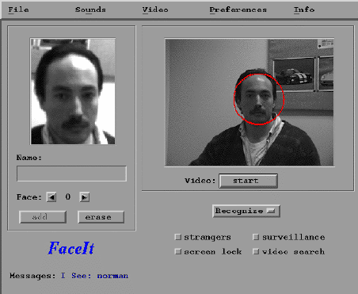

รูปที่ 1 หน้าตาของโปรแกรม FacaIt V1.0
นี้สามารถนำไปค้นหาในฐานข้อมูลได้แบบเรียลไทม์ และมีความเร็วในการประมวลผลสูงจนกระทั่งสามารถทำกับภาพที่เป็นภาพนิ่งและกับภาพวิดีโอก็ได้ ซึ่งความสามารถจริงของระบบอยู่ที่ความเร็ว และสามารถการแก้ปัญหาเรื่องการเปลี่ยนแปลงใบหน้า เช่น การขมวดคิ้ว การกระพริบตา การใส่แว่น ปัญหาของแสง การย่อขยาย การวางตำแน่งศีรษะการเอียงได้ทั้งหมด อีกทั้งยังเป็นแนวทางที่ใช้ลักษณะสามมิติที่เป็นลักษณะเด่นแบบโลคอลคือ จมูก ปาก แก้ม กระดูก และแนวขากรรไกร ที่สามารถจะพัฒนาเป็นการประมาณใบหน้าเมื่อมีอายุมากขึ้นหรือลดลงได้อีกด้วย จึงเป็นแนวทางการรู้จำใบหน้ามนุษย์ที่ดีที่สุดในขณะนี้ที่สามารถใช้ในการค้นหาประวัติขิฃองเด็กหลงทางที่ไม่สามารถบอกบ้านหรือพ่อแม่ได้ หรือค้นหาคนที่หายไปหลาย ๆ ปีว่าจะมีหน้าตาปัจจุบันเป็นอย่างไร
ปัจจุบันโปรแกรมเฟสอิทได้พัฒนาและออกเวอร์ชันล่าสุดคือเฟสอิทเวอร์ชัน 3.0

4. ใบหน้าไอเกน (Eigenface)
การรู้จำใบหน้ามนุษย์โดยทั่วไปใช้การดึงเอาลักษณะเด่นของใบหน้า เช่น ตา จมูก ปาก โครงร่างเส้นผม ซึ่งจะประกอบไปด้วยตำแหน่ง ขนาด และความสัมพันธ์กันระหว่างลักษณะเด่นที่ได้ หลักการของการรู้จำใบหน้ามนุษย์โดยการใช้ใบหน้าไอเกนคือ ทำการเข้ารหัสข้อมูลเหล่านี้ด้วยวิธีที่เหมาะสม แล้วทำการเปรียบกับข้อมูลที่เก็บอยู่ในในฐานข้อมูลซึ่งผ่านวิธีการเข้ารหัสแบบเดียวกัน ถ้าข้อมูลในฐานข้อมูลตรงกับข้อมูลที่ได้ก็แสดงว่าภาพทั้งสองนี้เหมือนกัน ทำให้สามารถระบุได้ว่าบุคคลในภาพนั้นคือใคร
ในเทอมทางคณิตศาสตร์ เราต้องหาองค์ประกอบหลักที่สามารถระบุความแตกต่างของใบหน้าซึ่งเรียกว่า เวกเตอร์ไอเกน (Eigenvectors) เวกเตอร์ไอเกนเหล่านี้คือกลุ่มของลักษณะที่แสดงความแตกต่างของภาพใบหน้า ภาพใบหน้าต่าง ๆ จะมีความแตกต่างจากเวกเตอร์ไอเกนมากน้อยไม่เท่ากัน เนื่องจากเวกเตอร์ไอเกนเป็นภาพที่คล้ายใบหน้ามนุษย์จึงเรียกว่า ใบหน้าไอเกน (Eigenfaces) ตัวอย่างของใบหน้าไอเกนดังรูปที่ 2
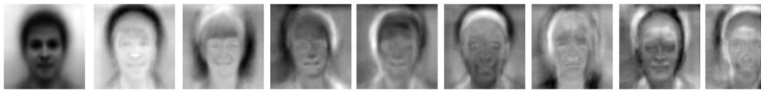
รูปที่ 2 ตัวอย่างใบหน้าไอเกน
ภาพใบหน้าแต่ละภาพ (ที่นำมาฝึกให้ระบบแล้ว) สามารถแสดงได้โดยการรวมเชิงเส้น (Liner Combination) ของใบหน้าไอเกนหลาย ๆ ภาพ เราอาจใช้จำนวนใบหน้าไอเกนเท่ากับจำนวนภาพใบหน้าที่มีในกลุ่มที่นำไปผึกหัดระบบ แต่อย่างไรก็ตามจะใช้ใบหน้าไอเกนเพียงไม่กี่ภาพที่ดีที่สุดที่มีค่าไอเกน (Eigenvalues) มากที่สุดและสามารถอธิบายความแตกต่างของภาพใบหน้าภายในกลุ่มได้ เหตุที่ใช้ใบหน้าใบหน้าไอเกนจำนวนไม่มากเพราะจะทำให้การคำนวณของระบบไม่หนักเกินไปซึ่งจะทำให้ระบบมีความรวดเร็วและมีประสิทธิภาพดี ใบหน้าไอเกนที่ดีที่สุดเหล่านี้จะอยู่ในเนื้อที่ (Space) ที่เรียกว่า เนื้อที่ใบหน้า (Face Space)
แนวความคิดเรื่องใบหน้าไอเกนถูกเสนอครั้งแรกโดยเซอโรวิค (Sirovich) และเคอร์บาย (Kirby) โดยใช้หลักการวิเคราะห์องค์ประกอบหลัก (Principle Component Analysis) พวกเขาได้พิสูจน์ให้เห็นว่าสามารถแทนภาพกลุ่มใหญ่ ๆ ด้วยการสร้างค่าน้ำหนักของแต่ละภาพเก็บไว้กับภาพมาตราฐานชุดหนึ่ง (ใบหน้าไอเกน) ซึ่งประกอบด้วยเพียงภาพไม่กี่ภาพ ต่อมาเพนท์แลนด์ได้พัฒนานำใบหน้าไอเกนมาใช้ในการรู้จำใบหน้ามนุษย์
เมื่อเราสร้างภาพใบหน้าจำนวนมากได้โดยการใช้ค่าน้ำหนักกับกลุ่มภาพมาตรฐานจำนวนหนึ่ง ดังนั้นเราจึงสามารถทำการเรียนรู้และรู้จำใบหน้ามนุษย์ได้ด้วยการสร้างลักษณะเด่นจากใบหน้าที่รู้จัก (มีในฐานข้อมูล) ทำการรู้จำภาพใด ๆ ได้โดยเปรียบเทียบค่าน้ำหนักที่เกิดจากการสร้างภาพใหม่กับค่าน้ำหนักของภาพที่มี
ขั้นตอนกระบวนการรู้จำโดยสรุปเป็นดังนี้
- นำกลุ่มภาพใบหน้าที่ใช้ในการฝึกหัดระบบมาทำการคำนวณหาใบหน้าไอเกน
- เมื่อมีภาพใบหน้าที่ต้องการทดสอบเข้ามา ทำการคำนวณหาค่าน้ำหนักของภาพนั้นโดยการฉาย (Projection) ภาพลงบนใบหน้าไอเกน
- ตัดสินว่าภาพนั้นเป็นภาพใบหน้ามนุษย์หรือไม่โดยตรวจสอบว่าภาพมีลักษณะใกล้เคียงกับเนื้อที่ใบหน้าหรือไม่
- ถ้าเป็นภาพมนุษย์ ทำการตรวจสอบค่าน้ำหนักเพื่อระบุว่ารู้จักหรือไม่รู้จักบุคคลในภาพนี้
- (เพิ่มเติม) ถ้าระบบรับภาพใบหน้าที่ไม่รู้จักภาพเดิมหลาย ๆ ครั้ง ทำการคำนวณค่าน้ำหนักของภาพและรวมเข้าไว้ในกลุ่มที่รู้จักใบหน้า (ระบบทำการเรียนรู้ที่จะรู้จำ)
การรู้จำใบหน้ามนุษย์โดยใช้ใบหน้าไอเกนมีข้อดีคือ การคำนวณสามารถทำได้รวดเร็ว มีประสิทธิภาพดีในการเรียนรู้จดจำภาพใหม่ และสามารถใช้ร่วมกับโครงข่ายประสาทเทียมได้เป็นอย่างดี
4.1 หลักการวิเคราะห์องค์ประกอบหลัก
เราสามารถมองภาพใบหน้าอยู่ในรูปของเวกเตอร์ใบหน้า ถ้าภาพใบหน้ามีความสูง W พิกเซล และกว้าง H พิกเซล จำนวนองค์ประกอบ (Componen t) ของเวกเตอร์จะเท่ากับ W × H แต่ละพิกเซลของภาพใบหน้าก็คือหนึ่งองค์ประกอบของเวกเตอร์ การสร้างเวกเตอร์จากภาพใบหน้ากระทำโดยการคอนแคททิเนท (Concatenation) กันของพิกเซล ดังรูปที่ 3
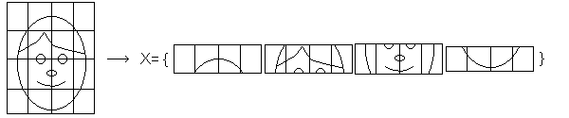

รูปที่ 3 การสร้างเวกเตอร์ใบหน้าจากภาพใบหน้า

เวกเตอร์ใบหน้าที่ได้อยู่ในเนื้อที่ภาพ (Image Space) ดังรูปที่ 4 โดยเนื้อที่ภาพแต่ละภาพมีขนาด W × H พิกเซล

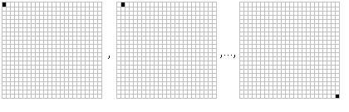
รูปที่ 4 ลักษณะพื้นฐานของเนื้อที่ภาพ

ใบหน้ามนุษย์ทั่วไปมีลักษณะเหมือนกัน คือ มีตาสองข้าง หนึ่งปาก หนึ่งจมูก ซึ่งอวัยวะแต่ละอย่างมีตำแหน่งบนใบหน้าเหมือน ๆ กัน ดังนั้นเวกเตอร์ใบหน้าจะมีลักษณะคล้ายกันจึงอยู่ในตำแหน่งที่ใกล้ ๆ กันเป็นกลุ่มในเนื้อที่ภาพ ดังรูปที่ 5
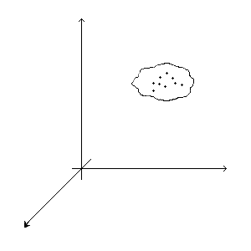

รูปที่ 5 เนื้อที่ใบหน้าและกลุ่มของเวกเตอร์ใบหน้า

เนื่องจากเนื้อที่ภาพทั้งหมดมีขนาดมากไม่เหมาะสำหรับใช้อธิบายใบหน้า จึงต้องมีการสร้างเนื้อที่ใบหน้าที่มีขนาดน้อยกว่าเนื้อที่ภาพที่สามารถอธิบายลักษณะใบหน้าได้เช่นกัน ซึ่งเป็นที่มาของหลักการวิเคราะห์องค์ประกอบหลัก
4.2 การคำนวณหาใบหน้าไอเกน
ให้ภาพใบหน้า 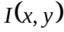 เป็นอาร์เรย์ 2 มิติขนาด 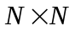 แต่ละพิกเซลคือข้อมูลขนาด 8 บิต สามารถแสดงระดับความเข้มสีเทาได้ 256 ระดับ หรือกล่าวว่าเป็นเวกเตอร์ขนาด 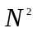 ดังนั้นถ้ามีภาพขนาด 256 × 256 จุดก็คือเวกเตอร์ที่มีขนาด 65,536 หน่วย
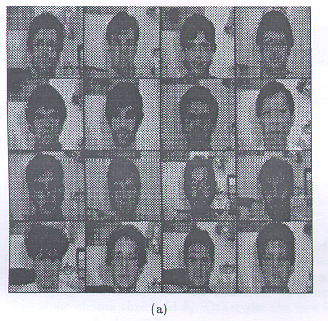ให้กลุ่มของภาพใบหน้าที่ต้องการฝึกหัดระบบแทนด้วย 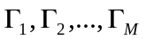 จะได้ภาพเฉลี่ยของกลุ่มคือ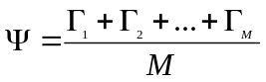 ภาพแตกต่างจากภาพเฉลี่ยกำหนดโดย 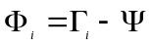 โดยที่ 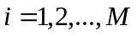 ตัวอย่างกลุ่มภาพใบหน้าฝึกหัดดังรูปที่ 6 และภาพเฉลี่ยของกลุ่มดังรูปที่ 7

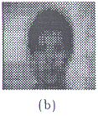
รูปที่ 6 ตัวอย่างภาพใบหน้ากลุ่มฝึกหัด

รูปที่ 7 ภาพเฉลี่ยของกลุ่ม
จากหลักการวิเคราะห์องค์ประกอบหลัก เราต้องหาเวกเตอร์ไอเกน 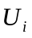 และค่าไอเกน 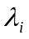 ซึ่งคำนวณได้จากสมการเหล่านี้
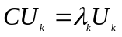 (1)
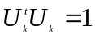 เมื่อ 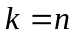
เมื่อ 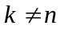 (2)
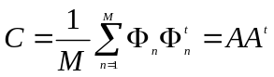 (3)
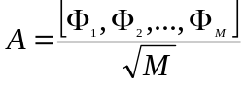 (4)
จากสมการที่ (1) และ (3) จะได้

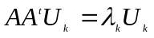 (5)
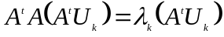 (6)
นั่นคือ
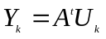 (7)
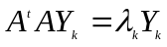 (8)
สมมติให้ 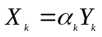เป็นเวกเตอร์ไอเกนของเมทริกซ์ 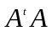ดังนั้น
(9)
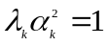เมื่อ นั่นคือ 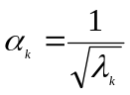 เราจะได้
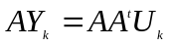 (10)
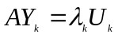 (11)
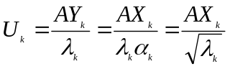 (12)
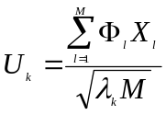 (13)
สรุปได้ว่าสำหรับ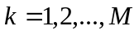 เมื่อ คือจำนวนของภาพใบหน้า 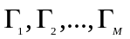คือภาพใบหน้า ไอเกนเวกเตอร์และค่าไอเกนสามารถคำนวณได้ดังนี้
- ภาพเฉลี่ย 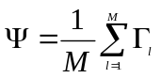 (14)
- ภาพความแตกต่าง 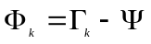 (15)
- คำนวณหาเมทริกซ์ 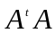โดยที่สมาชิกแต่ละตัวในเมทริกซ์คือ
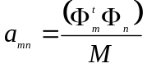 (16)
- คำนวณหาเวกเตอร์ไอเกน 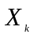และค่าไอเกน 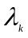ของเมทริกซ์
- ไอเกนเวกเตอร์ 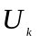คือ
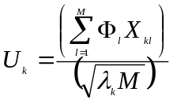 (17)
และค่าไอเกนมีค่าเหมือนกับค่าไอเกนของ
ข้อสังเกต: ถ้าเมทริกซ์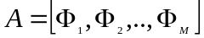 เราจะได้
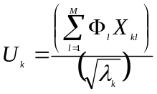 (18)
โดยที่ คือค่าไอเกนของเมทริกซ์
ด้วยวิธีนี้จะสามารถลดขนาดของข้อมูลจากออร์เดอร์ของจำนวนพิกเซล (N²) เหลือเท่ากับออร์เดอร์ของจำนวนภาพของกลุ่มฝึกหัด (M) ซึ่ง M << N²
จากพื้นฐานของการวิเคราะห์องค์ประกอบหลัก เรามีเวกเตอร์ใบหน้า 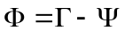 สำหรับ 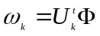 และ
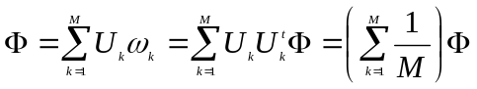 (19)
เราจะได้ 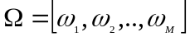 คือเวกเตอร์ใบหน้า เราใช้  เป็นลักษณะเด่นในการรู้จำใบหน้า
4.3 การทำงาน
จากผลงานวิจัยของแซมิ รอมดานิ (Sami Romdhani) ซึ่งใช้ใบหน้าไอเกนในการระบุบุคคล (Identification) โดยใช้ฐานข้อมูลภาพใบหน้าแมนเชสเตอร์ (Manchester Face Database) เป็นฐานข้อมูลในการทำงาน
ฐานข้อมูลภาพใบหน้าแมนเชสเตอร์มีการรวบรวมภาพบุคคล 30 คน แบ่งออกเป็นสองกลุ่ม คือ กลุ่มฝึกหัด (Training Set) และกลุ่มทดสอบ (Testing Set) แต่ละกลุ่มมีภาพของแต่ละคนจำนวน 10 ใบ ดังนั้นทั้งสองกลุ่มจะมีภาพจำนวน 300 ใบ บุคคลในภาพมีอายุระหว่าง 25 ถึง 35 ปี ไม่มีภาพคนผิวดำและชาวเอเชีย โดยภาพทั้งหมดเป็นภาพคนผิวขาว (Caucasian) แบ่งเป็นผู้หญิง 7 คน ผู้ชาย 23 คน ตัวอย่างของภาพในฐานข้อมูลภาพใบหน้าแมนเชสเตอร์ดังรูปที่ 8 และรูปที่ 9 พิจารณาทั้งสองรูปจะพบว่าภาพทั้งสองกลุ่มมีความแตกต่างกันซึ่งมีความสำคัญต่อการทดลอง ภาพใบหน้าในกลุ่มฝึกหัดจะมีการควบคุมตำแหน่งใบหน้าให้อยู่ตรงกลางภาพ ภาพทั้งหมดมีขนาด ลักษณะพื้นหลัง (Background) และอากัปกิริยาเหมือนกัน สำหรับผู้หญิงจะมัดผมถ้ามีผมยาว ส่วนภาพในกลุ่มทดสอบตำแหน่งของใบหน้าจะไม่อยู่ตรงกลางภาพ ภาพมีขนาดที่แตกต่างกัน มีอากัปกิริยาที่ไม่เหมือนกัน เช่น ทำหน้าหัวเราะหรือเสียใจ ไม่มีกำหนดให้ผู้หญิงที่ผมยาวต้องมัดผม และสามารถสวมแว่นตาได้
ข้อสังเกต: ภาพที่ใช้ในการทดลองมีขนาด 64 × 64 พิกเซล แต่ละพิกเซลคือข้อมูล 8 บิต ซึ่งทำให้สามารถแสดงระดับสีขาว-ดำได้ 256 ระดับ

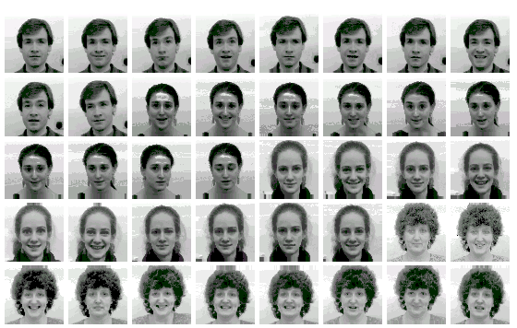
รูปที่ 8 ตัวอย่างภาพกลุ่มฝึกหัดของฐานข้อมูลภาพใบหน้าแมนเชสเตอร์

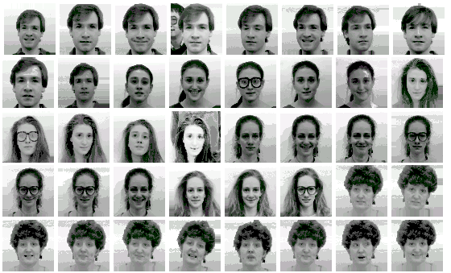
รูปที่ 9 ตัวอย่างภาพกลุ่มทดสอบของฐานข้อมูลภาพใบหน้าแมนเชสเตอร์

เมื่อทำการคำนวณหาใบหน้าไอเกนจะได้ใบหน้าไอเกนแรก (First Eigenface) ดังรูปที่ 10

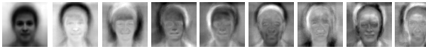
รูปที่ 10 ใบหน้าไอเกนแรก
จากรูปภาพซ้ายมือสุดคือภาพเฉลี่ย ส่วนใบหน้าไอเกนที่เหลือคือภาพที่มีความแตกต่างจากภาพเฉลี่ย ใบหน้าไอเกนแรกเป็นตัวฟิลเตอร์ (Filter) โดยภาพที่เป็นภาพใบหน้ามนุษย์จะมีผลคูณภายใน (Inner Product) กับภาพเฉลี่ยใกล้เคียง 1 แต่ถ้าภาพไม่ใช่ภาพใบหน้ามนุษย์ผลคูณภายในจะมีค่าไม่ใกล้เคียง 1 ส่วนความแตกต่างจากภาพเฉลี่ยที่มากที่สุดของเวกเตอร์เทรนนิ่งถูกอธิบายโดยใบหน้าไอเกนภาพที่สอง ความแตกต่างจากภาพเฉลี่ยที่มากเป็นอันดับสองอธิบายโดยใบหน้าไอเกนภาพที่สามตามลำดับต่อไป
ใบหน้าไอเกนแต่ละภาพสามารถมองเป็นลักษณะหนึ่งลักษณะ เวกเตอร์ที่ได้จากการฉายภาพใบหน้าลงบนเนื้อที่ใบหน้าจะมีค่าน้ำหนัก (Weight) ที่สอดคล้องกับใบหน้าไอเกนนั้น ๆ ซึ่งเป็นส่วนสำคัญในการอธิบายลักษณะของภาพใบหน้า ดังรูปที่ 11

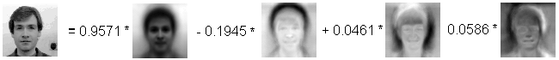
รูปที่ 11 การอธิบายภาพใบหน้าโดยใช้ความสัมพันธ์ระหว่างใบหน้าไอเกนกับค่าน้ำหนักที่ได้
จากการฉายภาพลงบนเนื้อที่ใบหน้า
จากรูปที่ 11 ภาพใบหน้าจะถูกอธิบายโดยใบหน้าไอเกนกับค่าสัมประสิทธิ์หรือค่าน้ำหนักของมัน ค่าน้ำหนักของใบหน้าไอเกนภาพแรกมีค่าใกล้เคียง 1 ซึ่งใช้ในการตรวจสอบว่าภาพใบหน้าว่ามีลักษณะคล้ายใบหน้ามนุษย์หรือไม่ ส่วนใบหน้าไอเกนรูปต่อ ๆ ไปจะมีค่าน้ำหนักลดลงตามลำดับ
รูปที่ 12 สรุปการการทำงานของการวิเคราะห์องค์ประกอบหลัก ในขั้นตอนแรกของการทดลองจะทำการคำนวณหาใบหน้าไอเกนโดยใช้ภาพใบหน้าจากกลุ่มฝึกหัดทำการสร้างใบหน้าไอเกน
4096 องค์ประกอบ
(64 × 64 พิกเซล)

4096 องค์ประกอบ
(64 × 64 พิกเซล)

30 ภาพ
300 ภาพ
ภาพใบหน้าไอเกนที่ได้
ภาพใบหน้าจากกลุ่มฝึกหัด
...
...

PCA
...
...

รูปที่ 12 การสร้างใบหน้าไอเกนจากกลุ่มภาพใบหน้าฝึกหัดโดยใช้การหลักการวิเคราะห์องค์ประกอบหลัก

เมื่อทำการคำนวณหาใบหน้าไอเกนได้แล้ว ภาพใบหน้าที่อยู่ในเนื้อที่ภาพจะถูกมองเป็นเนื้อที่ใบหน้า การแปลงเนื้อที่ภาพไปเป็นเนื้อที่ใบหน้าเรียกว่าการสร้างภาพใหม่ (Reconstruction) ภาพใบหน้าที่ได้จากการสร้างภาพใหม่เรียกว่าภาพใบหน้าสร้างใหม่ (Reconstruction Face Image)
ให้
- E คือเมทริกซ์ของใบหน้าไอเกนภาพแรก
- f_{I} คือใบหน้าในเนื้อที่ภาพ0
- f_{F} คือใบหน้าในเนื้อที่ใบหน้า
จะได้ f_{I} = f_{F} * E^{T}
เป็นการแปลงแบบแมนีทูวัน (Many-to-One) เนื่องจากเนื้อที่ภาพมีขนาดมากกว่าเนื้อที่ใบหน้า ดังนั้นการแปลงจะทำให้เกิดค่าผิดพลาด (Error) การสร้างภาพใหม่ทำได้โดยการใช้การแปลงกลับของสมการที่แล้วคือ
f_{F} = f_{I} * E
รูปที่ 13 เป็นตัวอย่างภาพที่ได้จากกระบวนการสร้างภาพใหม่ โดยภาพด้านซ้ายเป็นภาพเริ่มต้น มีการแสดงค่าผิดพลาดที่เกิดขึ้น
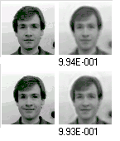
รูปที่ 13 ภาพที่ได้จากกระบวนการสร้างภาพใหม่

สังเกตเห็นว่าภาพที่สร้างใหม่มีลักษณะไม่ชัดเจน เนื่องจากการวิเคราะห์องค์ประกอบหลักจะทำวางใบหน้าจากกลุ่มภาพใบหน้าฝึกหัดลงบนภาพเริ่มต้นและทำการหาความแตกต่าง ถ้าภาพเริ่มต้นมีตำแหน่งใบหน้าไม่อยู่ตรงกลางภาพหรือมีขนาดไม่เท่ากันจะทำให้ภาพที่ได้ไม่ชัดเจน ขนาดความแตกต่างระหว่างภาพเริ่มต้นกับภาพที่สร้างใหม่เรียกว่า ค่าผิดพลาดจากการสร้างภาพใหม่ (Reconstruction Error) ซึ่งสามารถคำนวณหาได้โดยให้ f′_{I} เป็นภาพที่สร้างใหม่ และ f_{I} คือภาพเริ่มต้น และ ε คือค่าความผิดพลาดจากการสร้างภาพใหม่
f′_{I} = E^{T} * E * f_{I}
และ ε = ⏐f_{I} - f′_{I}⏐
เราสามารถใช้ระยะโคซายน์ (Cosine Distance) แทนระยะยุคลิเดียนได้คือ
ε = 1 – cos (f′_{I}, f^{T}_{I})
ε = 1 - f′_{I} * f^{T}_{I}
4.4 กระบวนการระบุคคล (Identifiation)
ในกระบวนการระบุบุคล เริ่มแรกภาพใบหน้าใด ๆ เข้ามาในระบบ จากนั้นระบบจะทำการฉายภาพนั้นลงบนเนื้อที่ใบหน้าและคำนวณระยะจากใบหน้าที่อยู่ในฐานข้อมูล มีวิธีการคำนวณระยะระหว่างเวกเตอร์หลายวิธี เช่นการคำนวณระยะยุคลิเดียน (Euclidean Distance) แต่สามารถใช้การคำนวณค่าโคซายน์ของระหว่างเวกเตอร์สองเวกเตอร์ ถ้าใบหน้าเป็นภาพปกติ (แมกนิจูดของเวกเตอร์เท่ากับ 1) ระยะโคซายน์และระยะยุคลิเดียนจะมีค่าเหมือนกัน ข้อดีของการคำนวณระยะโคซายน์คือสามารถคำนวณได้สะดวกกว่า
การระบุบุคคลมีกระบวนการทำงานดังรูปที่ 14
กระบวนการในรูปที่ 14 ยังไม่ใช่กระบวนการที่สามารถใช้ในการระบุบุคคลโดยทั่วไปได้เนื่องจากมีการละเลยปัญหาเหล่านี้คือ
1. ปัญหาที่เกิดจากการใช้ภาพที่ไม่ใช่ภาพใบหน้ามนุษย์
2. ปัญหาที่เกิดจากการใช้ภาพที่ระบบยังไม่ได้เรียนรู้
ปัญหาแรกสามารถหลีกเลี่ยงได้โดยการใช้ใบหน้าไอเกนแรกเป็นตัวเป็นตัวตรวจสอบ ถ้าค่าผลคูณภายในระหว่างภาพที่เข้ามาในระบบกับใบหน้าไอเกนแรกมีค่าใกล้เคียง 1 แสดงว่าภาพมีความคล้ายคลึงกับใบหน้ามนุษย์ ระบบก็จะยอมรับภาพนั้น แต่ถ้าผลคูณภายในมีค่าไม่ใกล้เคียง 1 ระบบก็จะปฏิเสธภาพนั้น
ปัญหาที่สองสามารถจัดการได้โดยมีการเพิ่มเติมอัลกอริทึมที่มาจากการนำเสนอของ เทิร์กและเพนท์แลนด์
4.5 อัลกอริทึมของเทิร์กและเพนท์แลนด์ในการรู้จำใบหน้ามนุษย์
เนื่องจากใบหน้าถูกนำเสนอโดยเนื้อที่ใบหน้า ภาพใบหน้าสร้างใหม่มีลักษณะคล้ายกับภาพเริ่มต้นและมีค่าความผิดพลาดขึ้นเล็กน้อย ในทางกลับกันภาพที่ไม่ใช่ภาพใบหน้ามนุษย์จะเกิดค่าความผิดพลาดมาก ซึ่งหมายความว่าค่าความผิดพลาดที่เกิดขึ้นจากการสร้างภาพใบหน้าใหม่จะอยู่ในช่วงเทรโชลด์ θ
เมื่อภาพใบหน้าถูกฉายลงบนเนื้อที่ใบหน้า เวกเตอร์ที่ได้จะมี 4 กรณีคือ
1. ใกล้เคียงเนื้อที่ใบหน้าและใกล้เคียงคลาสใบหน้า
2. ใกล้เคียงเนื้อที่ใบหน้าแต่ไม่ใกล้เคียงกับคลาสใบหน้า
3. ห่างจากเนื้อที่ใบหน้าและใกล้เคียงคลาสใบหน้า
4. ห่างจากเนื้อที่ใบหน้าและห่างจากคลาสใบหน้า

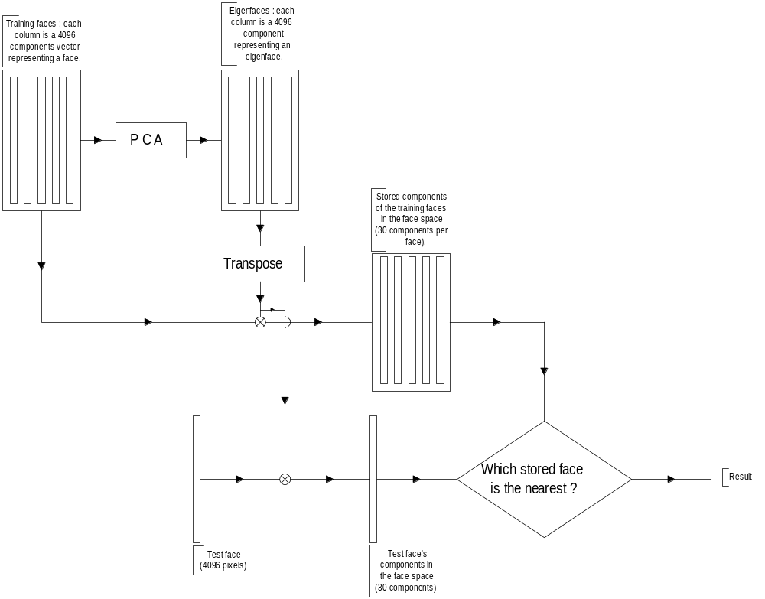
รูปที่ 14 กระบวนการระบุบุคคล

ความเป็นไปได้ทั้งสี่กรณีแสดงดังรูปที่ 15 และตารางที่ 2

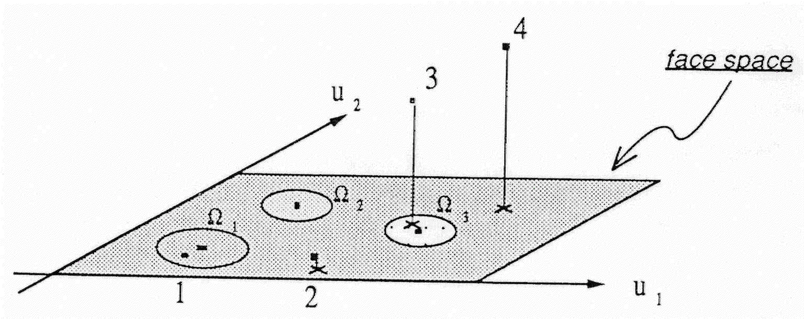
รูปที่ 15 ความเป็นไปได้ที่เกิดขึ้นจากการฉายภาพลงบนเนื้อที่ใบหน้า โดยมีใบหน้าไอเกน 2 ภาพ คือ U₁ และ U₂

ตารางที่ 2 แสดงผลการรู้จำที่เกิดขึ้นจากการฉายภาพลงบนเนื้อที่ใบหน้า
 | เนื้อที่ใบหน้า | คลาสใบหน้าที่รู้จัก | ผลที่เกิดขึ้น
1. | ใกล้เคียง | ใกล้เคียง | รู้จำที่ Ω₁
2. | ใกล้เคียง | ห่าง | ไม่รู้จัก
3. | ห่าง | ใกล้เคียง | ไม่ใช่ใบหน้ามนุษย์
4. | ห่าง | ห่าง | ไม่ใช่ใบหน้ามนุษย์

ฐานข้อมูลภาพใบหน้าแมนเชสเตอร์ไม่ใช่ฐานข้อมูลที่เหมาะสมที่สุดสำหรับการใช้งานกับการวิเคราะห์องค์ประกอบหลักเนื่องจากปัญหาสองประการ ประการแรกภาพใบหน้าบางภาพในฐานข้อมูลตำแหน่งใบหน้าไม่ได้อยู่ตรงกลางภาพและมีขนาดที่ไม่ตรงกัน ทำให้ภาพสร้างใหม่มีลักษณะไม่ชัด ประการที่สองคือภาพกลุ่มฝึกหัดไม่สามารถแสดงเนื้อที่ใบหน้าได้อย่างสมบูรณ์
ปัญหาข้อแรกที่เกิดจากตำแหน่งของใบหน้าไม่อยู่ตรงกลางภาพอาจแก้ไขได้โดยให้โปรแกรมทำการย้ายตำแหน่งใบหน้าของภาพสังเกตที่จมูกต้องอยู่ตรงกลางภาพ แต่ปัญหาที่เกิดจากขนาดของใบหน้าไม่เท่ากันยังคงไม่สามารถแก้ไขได้ จึงต้องมีการปรับขนาดของภาพก่อนเข้าสู่การวิเคราะห์องค์ประกอบหลัก ขั้นตอนนี้จะทำการวางขอบเขตของใบหน้าลงบนรูปวงรี ผลลัพธ์ที่ได้จากวิธีนี้เป็นที่น่าพอใจและลดความไม่ชัดเจนของภาพลงได้ พอกจิโอใช้อัลกอริทึมที่เรียกว่าออปทิคัลโฟลว (Optical Flow Algorithm) ในการเปลี่ยนแปลงขนาดใบหน้า อย่างไรก็ตามอัลกอริทึมนี้ต้องการภาพใบหน้าทั้งด้านหน้าและด้านข้าง แต่ฐานข้อมูลภาพใบหน้าแมนเชสเตอร์ไม่มีภาพภาพใบหน้าด้านข้างดังนั้นขั้นตอนการเปลี่ยนแปลงขนาดใบหน้าจึงไม่สามารถทำได้
ปัญหาประการที่สองสามารถควบคุมได้โดยใช้เทคนิคแจ็คไนฟ์ (Jack-Knift Technique)
4.6 ผลการทดลอง
การทดลองใช้ภาพจากฐานข้อมูลภาพใบหน้าแมนเชสเตอร์โดยใช้ภาพจากกลุ่มฝึกหัดคิดเป็น 90 เปอร์เซ็นต์ อีก 10 เปอร์เซ็นต์ที่ใช้วิธีการสุ่มภาพจากกลุ่มทดสอบ ทำการทดลองซ้ำ 10 ครั้งเพื่อตรวจสอบความถูกต้องของผลการทดลอง และใช้ใบหน้าไอเกน 30 ภาพ
ผลการทดลองทั้ง 10 ครั้งอยู่ในเกณฑ์ดี ความสามารถในการรู้จำเฉลี่ย 92 เปอร์เซ็นต์ (มากที่สุดได้ 95 เปอร์เซ็นต์และน้อยที่สุดได้ 85 เปอร์เซ็นต์) ถ้าภาพมีตำแหน่งใบหน้าอยู่ตรงกลางภาพและมีขนาดที่เหมาะสมจะสามารถรู้จำได้ถึง 99 เปอร์เซ็นต์ ปัญหาจะเกิดขึ้นเมื่อระบบพยายามรู้จำใบหน้าจากภาพกลุ่มทดสอบ
สิ่งที่น่าสนใจอีกประการหนึ่งคือ เราควรใช้ใบหน้าไอเกนจำนวนเท่าใดจึงจะเหมาะสมที่สุด จากผลงานวิจัยของซูจี (Zhujie) และ วาย แอล ยู (Y.L.Yu) เกี่ยวกับความสัมพันธ์ระหว่างจำนวนหน้าไอเกนกับภาพใบหน้าสร้างใหม่ซึ่งมีรายละเอียดในหัวข้อถัดไป
4.7 ความสัมพันธ์ระหว่างจำนวนใบหน้าไอเกนกับภาพใบหน้าสร้างใหม่
ฐานข้อมูลใบหน้าที่ซูจีและยูใช้นำมาจากห้องทดลองของ MIT เป็นภาพเดี่ยวด้านใบหน้าจำนวน 15 ชุด (15 คน) แต่ละชุดมีภาพ 3 ลักษณะคือ ภาพที่มีการวางศีรษะ (Orientation) ในทิศทางต่างกันจำนวน 3 แบบ ภาพที่มีขนาดศีรษะต่างกัน 3 ขนาด และภาพที่ให้แสงต่างกันจำนวน 3 แบบ ดังนั้นแต่ละชุดจะใช้ภาพจำนวน 27 ภาพ รวมใช้ภาพทั้งหมด 405 ภาพ แต่ละภาพมีขนาด 64 × 60 พิกเซล แต่ละพิกเซลใช้ระดับความเข้มของสีเทา 256 ระดับ ให้ I(x,y) และ i(x,y) เป็นภาพเดิมและภาพใบหน้าสร้างใหม่ตามลำดับ ค่าผิดพลาดเฉลี่ยสมบูรณ์ (Mean Absolute Error, MAE) หาได้จาก
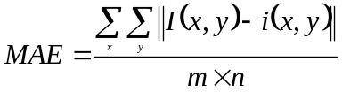 (20)
โดยที่ คือจำนวนพิกเซล

ก. การทดลองที่ 1 เปลี่ยนขนาดใบหน้า
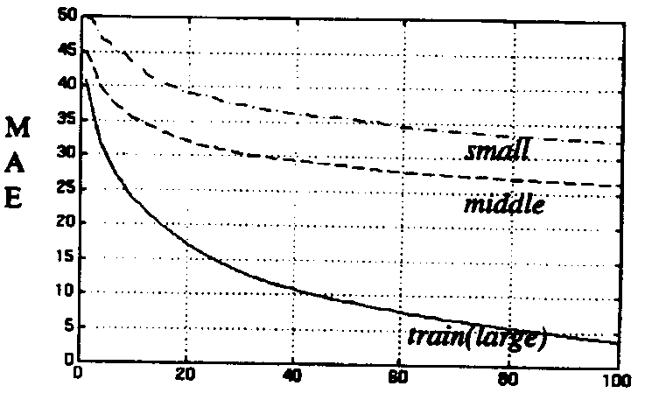
ใช้ภาพใบหน้าขนาดใหญ่ที่สุดของทั้ง 15 คน รวมทั้งหมด 135 ภาพเป็นกลุ่มฝึกหัด ค่า MAE ที่ได้จากการทดลอง รวมทั้ง MAE ในการทดสอบกับภาพขนาดกลางและเล็กซึ่งเป็นกลุ่มทดสอบแสดงดังรูปที่ จะเห็นได้ว่าการเปลี่ยนแปลงขนาดของใบหน้ามีผลต่อค่าความผิดพลาดมาก ตัวอย่างเช่น ถ้าใช้ใบหน้าไอเกนจำนวน 100 ภาพจากภาพใบหน้าขนาดใหญ่ ค่า MAE น้อยกว่า 5 เมื่อทดสอบกับภาพชุดเดิม ทดสอบกับภาพขนาดกลางค่า MAE เท่ากับ 26 และภาพขนาดเล็กค่า MAE เท่ากับ 33
รูปที่ 16 กราฟการเปลี่ยนแปลงค่า MAE เมื่อมีการเปลี่ยนขนาดใบหน้า

ข. การทดลองที่ 2 เปลี่ยนลักษณะตำแหน่งการวางศีรษะ
เหมือนการทดลองที่ 1 จะใช้ภาพจำนวน 135 ภาพที่หันศีรษะไปทางขวาเป็นกลุ่มฝีกหัด ผลการทดลองดังรูปที่ 17
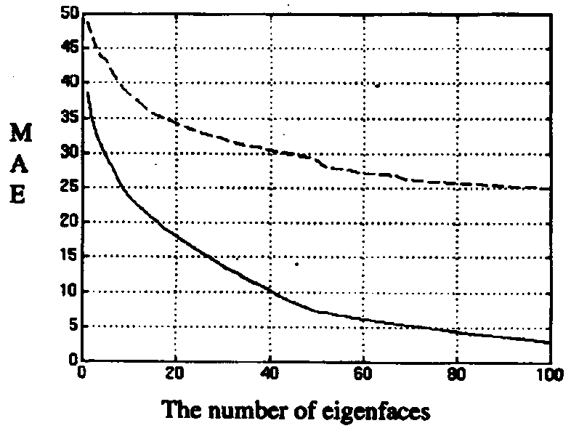
รูปที่ 17 กราฟการเปลี่ยนแปลงค่า MAE เมื่อมีการเปลี่ยนลักษณะตำแหน่งการวางศีรษะ

กราฟที่เป็นเส้นตรงเป็นผลการทดสอบกับภาพที่เป็นกลุ่มฝึกหัด ส่วนกราฟเส้นประเป็นผลการทดสอบที่ใช้ทั้งภาพที่หันศีรษะไปทางซ้ายและขวารวมกันซึ่งเป็นกลุ่มทดสอบ (จำนวนทั้งหมด 270 ภาพ) แสดงให้เห็นว่าการเลือกใช้ภาพที่มีลักษณะตำแหน่งการหันศีรษะเป็นกลุ่มฝึกหัดนั้นมีผลต่อการเกิดค่าความผิดพลาด

ค. การทดลองที่ 3 เปลี่ยนเงื่อนไขการให้แสง
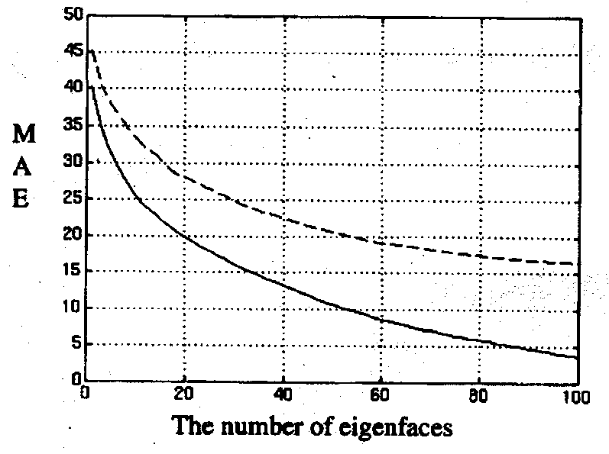
ใช้ภาพที่มีการให้แสงกับใบหน้าเป็นกลุ่มฝึกหัด และภาพที่ใช้เป็นกลุ่มฝึกหัดรวมกับภาพที่เหลือเป็นกลุ่มทดสอบทำการทดสอบหาค่าความผิดพลาด ผลการทดลองดังรูปที่ 18
รูปที่ 18 กราฟการเปลี่ยนแปลงค่า MAE เมื่อมีการเปลี่ยนลักษณะการให้แสง
จากผลการทดลองข้างต้นสามารถสรุปได้ว่า
- ค่า MAE ลดลงเมื่อเพิ่มจำนวนใบหน้าไอเกน และ ณ ตำแหน่งที่ใช้ใบหน้าไอเกนน้อย การเปลี่ยนแปลงของค่า MAE จะเร็วกว่าตำแหน่งที่ใช้ใบหน้าไอเกนมาก
- ความแตกต่างของค่า MAE ระหว่างการทดสอบของกลุ่มฝึกหัดและกลุ่มทดสอบเพิ่มขึ้นเมื่อใช้ใบหน้าไอเกนมากขึ้น นั่นหมายความว่าเมื่อเราทำการรู้จำใบหน้าที่ไม่เคยพบมาก่อน ไม่ว่าจะใช้ใบหน้าไอเกนเพิ่มขึ้นเท่าใดก็ไม่ได้ทำให้ประสิทธิภาพดีขึ้น
- จำนวนใบหน้าไอเกนที่เหมาะสมที่สุด (ในการทดลองนี้) ควรใช้ประมาณ 80 ภาพ ค่า MAE ของกลุ่มทดลองมีค่าประมาณ 8 และของกลุ่มทดสอบมีค่าประมาณ 12

5. บทสรุป
การรู้จำใบหน้ามนุษย์ได้เข้ามามีบทบาทในการดำเนินชิวิตของมนุษย์ในปัจจุบันอย่างมาก เทคนิคในการรู้จำต่าง ๆ ยังต้องมีการพัฒนาปรับปรุงให้มีประสิทธิภาพดียิ่งขึ้นเพื่อให้สามารถรองรับการทำงานได้อย่างสมบูรณ์ โดยเฉพาะงานประเภทเรียลไทม์ที่ต้องการความสามารถในการทำงานสูง เทคนิคและวิธีการต่าง ๆ ได้กล่าวมาแล้วเป็นเพียงส่วนหนึ่งขผลงานวิจัยการรู้จำใบหน้าที่มีอยู่มากมาย ดังนั้นจึงเป็นสิ่งที่น่าสนใจว่าผลงานวิจัยเหล่านี้อาจพัฒนาและสามารถนำไปใช้ในการรู้จำใบหน้ามนุษย์ได้จริงในอนาคตต่อไป
เอกสารอ้างอิง
Turk, M. and Pentland, A. “Face Recognition Using Eigenfaces” Proc. of the IEEE on Computer Soc. Conf., 1991.
Zhujie and Yu, Y. “Face Recognition with Eigenfaces” Proc. IEEE, 1993.
Chellappa, R. Wilson, C. and Sirohey, S. “Human and Machine Recognition of Faces: A Survey” Proc. IEEE,
1995.
วาภิรมย์ มนัสรังษี, พลโท “การจดจำรูปแบบใบหน้ามนุษย์ ” วิทยานิพนธ์วิศวกรรมคอมพิวเตอร์ สถาบันเทคโนโลยีพระจอมเกล้าเจ้าคุณทหารลาดกระบัง, 2540.
Marks, K. “Electronics Jounals, Magazines & Newsletters” http://library.gsfc.nasa.gov/, 1999.

